问题：如何在中断 OB 中使用或更新过程映像分区？ PLC资料网
解答：
组织块构成了操作系统和用户程序之间的接口。它们由操作系统基于中断或事件进行调用。
在过程映像访问期间，在分配给过程映像的 OB 的处理时间段内，CPU 可以使用一个一致的过程信号映像。如果在发生错误或正在调用中断 OB 时通过过程映像访问输入和输出，则属于该 OB 的过程映像提供的数值将会在所有时间一直可用。
独立于其它 OB (例如 OB1) 中的程序及其过程映像，过程映像分区允许用户在报警 OB 中以最新的形式响应属于该程序的相关输入数据，或者通过输出尽可能快地影响相关过程。如果触发信号和相应的数值都放置在过程映像分区中，则相关数值对相应的 OB 运行系统保持一致性。
过程映像在包含相应 OB 的过程映像分区中更新，其方式与 OB1 中的更新方式完全相同。 PLC资料网
此更新的过程。 PLC资料网
- 在 HW CONFIG 中将过程映像分区 (PIP) 分配给相关的输入/输出模块。
- 为此，双击模块。选择地址标签，定义模块的过程映像分区。
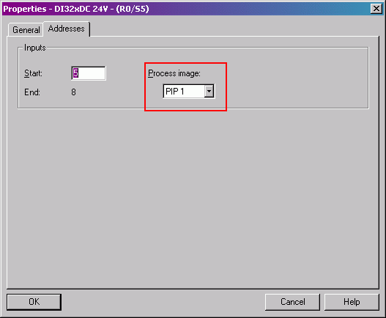
PLC
图 1：选择 PIP
PLC资料网
- 然后可以将此过程映像分区分配给某个 OB。
- 为此，双击 CPU，在“Properties”下面选择其中一个中断标签。您可以在此处将该 PIP 分配给任何一个 OB。
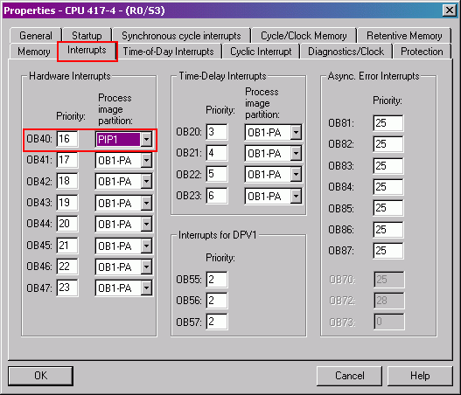
PLC
图 2：将 PIP 分配给 OB
PLC资料网
- 在调用此 OB 时，自动更新 PIP。
每一个 PIP 可以包含多个 I/O 地址或模块分配，虽然它一次只能分配给一个 OB。已经分配给过程映像分区的输入和输出地址不再属于输入和输出的 OB1 过程映像。对于 OB1 过程映像和所有其它过程映像分区，所有输入和输出地址只能分配一次。 PLC资料网
此外，还可以使用 SFC 26“UPDAT_PI”或 SFC 27“UPDAT_PO”在程序的任意位置更新过程映像，这样该 PIP 就不必再由系统更新了。 PLC
注意事项：
PIP 不能自动更新。只有调用 SFC 或者启动和结束相关 OB 时才会进行更新。如果在我们的程序中请求了 OB 40，则会在此点实时读取相应的输入。在处理 OB 40 期间，这些当前值用于输入。
时钟中断 OB 的过程映像分区不是由系统更新的，虽然它们与 OB (OB61-OB64) 是连接在一起的。
STEP 7 在线帮助中提供关于过程映像的更多信息。
PLC资料网
此处说明的响应仅适用于 S7-400 CPU！ 可以使用的过程映像分区数取决于使用的 CPU！

